**Página Web Inventario Bodega**

***Documentación***

***Repositorio en GitHub:*** <https://github.com/iRetray/InventarioBodega>

Julián Camilo Cruz Sanchez / Edward Ovalle

**Requerimientos funcionales**

* La página web tiene por defecto un usuario de tipo administrador desde el cual se puede arrancar el sistema y añadir usuarios de jerarquías inferiores
* La página web trabaja y está conectada con una base de datos que almacena los objetos en 3 clases de bodegas: principal, de talleres y de maquinaria.
* La página web debe permitir la creación, modificación y eliminación de nuevos usuarios únicamente desde un perfil de administrador.
* La página web solo debe permitir ciertas acciones a sus respectivos usuarios según el rol que ocupen.
* La página web debe validar el inicio y cierre de sesión de cada usuario, también debe evitar que se realicen modificaciones de datos si un usuario no ha iniciado sesión correctamente.
* La página web debe informar en todo momento el resultado de las operaciones, ya sean errores u operaciones completadas correctamente.
* La página web debe llevar un control sobre la cantidad de elementos existentes en bodega.

**Requerimientos no funcionales**

* La página web debe estar desarrollada en HTML5, CSS3, y PHP y JavaScript para el *backend*
* La página web debe verse estética, con una interfaz amigable e intuitiva para el usuario

**Casos de uso**

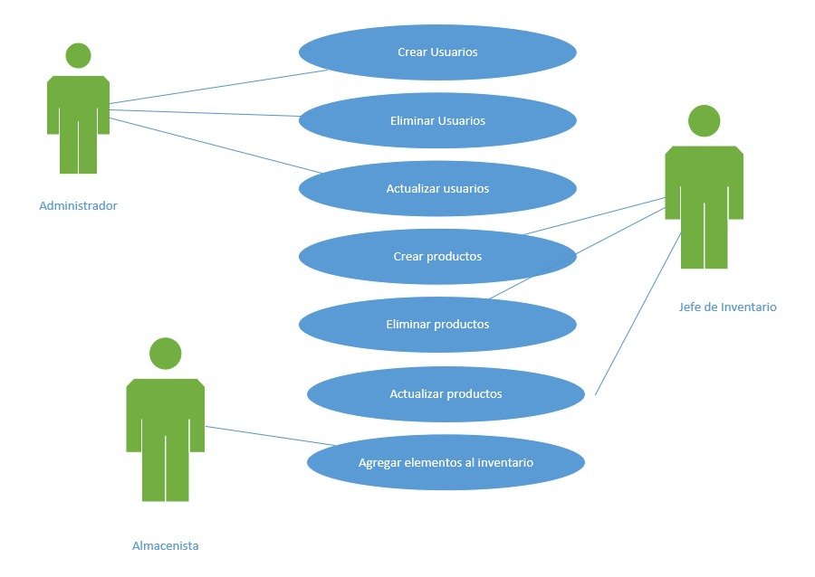

**Interfaz de usuario**



